ПРИНЯТО:  на заседании педагогического совета  МБОУ «ООШ п. Трудовой» НМР РТ  Протокол №1 от «31 » августа 2022 года  С УЧЕТОМ МНЕНИЯ  Совета Родителей  Протокол № 1 от_26 августа 2022 г  Совета обучающихся  Протокол №__1__от 26 августа 2022 г | 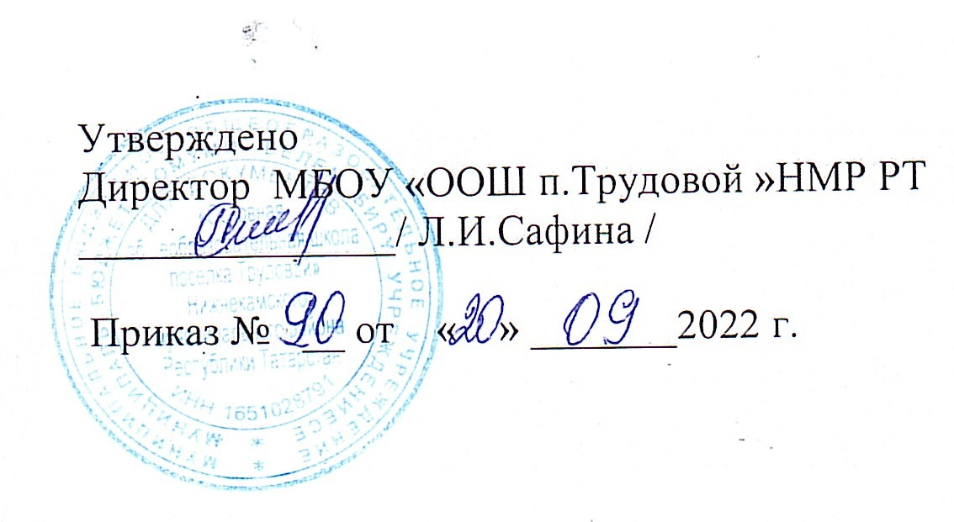

Должностная инструкция
руководителя школьного спортивного клуба
(ШСК как структурное подразделение)

- ОБЩИЕ ПОЛОЖЕНИЯ.
  - Исполнение обязанностей руководителя школьного спортивного клуба «Тонус» возлагается на заместителя директора образовательной организации или на лицо, с которым директор образовательной организации заключил договор безвозмездного оказания услуг.
  - Руководитель ШСК непосредственно подчиняется директору образовательной организации.
  - Руководителю ШСК непосредственно подчиняются:
- заместители руководителя клуба;
- руководители отделений по видам спорта (структурные подразделения клуба);
- педагоги дополнительного образования (тренеры-преподаватели);
- методисты.
1.4. В своей деятельности руководитель ШСК руководствуется:
- Конституцией Российской Федерации;
- Законом РФ «Об образовании»;
- Федеральным Законом «Об общественных объединениях»;
- Законом РФ «О физической культуре и спорте в Российской Федерации»;
- Федеральным Законом «Об основах системы профилактики безнадзорности и правонарушений несовершеннолетних»;
- Гражданским кодексом Российской Федерации;
- Семейным кодексом Российской Федерации;
- Положением «О школьном спортивном клубе», локальными правовыми актами ГОУ (в том числе настоящей инструкцией);
- Типовым положением об образовательной организации;
- Правилами и нормами охраны труда, технике безопасности и противопожарной защиты.
Руководитель ШСК обязан соблюдать Конвенцию о правах ребенка.
- ФУНКЦИИ.
Основными направлениями деятельности руководителя ШСК являются:
  - Обеспечение организации деятельности ШСК;
  - Обеспечение духовно-нравственного, патриотического и физического воспитания воспитанников ШСК;
  - Формирование здорового образа жизни и развитие массового молодежного спорта;
  - Повышение социальной активности, укрепление здоровья и приобщение к физической культуре подрастающего поколения;
  - Организация спортивно-оздоровительных лагерей, учебно-тренировочных сборов, соревнований, туристических слетов, и др.;
  - Обеспечение взаимодействия с организациями, учреждениями и клубами, занимающимися проблемой развития спорта и физического воспитания молодежи.

- ДОЛЖНОСТНЫЕ ОБЯЗАННОСТИ.
Руководитель ШСК выполняет следующие должностные обязанности:
  - Анализирует:
- законодательство РФ и Региона в области развития спорта и физического воспитания для обеспечения деятельности ШСК;
- готовность работников и воспитанников клуба к участию в соревнованиях и учебно-тренировочных сборах;
3.2. Планирует:
- подготовку занятий совместно с Советом ШСК;
- организацию учебно-тренировочных сборов и соревнований.
3.3. Организует:
- работу Совета ШСК;
- участие воспитанников клуба в соревнованиях, учебно-тренировочных сборах и других мероприятиях;
- учебно-воспитательный процесс;
- внутришкольные и межшкольные соревнования и физкультурно-спортивные праздники;
- комплектование групп ШСК;
- связи клуба с другими организациями для совместной деятельности;
- накопления имущества и оборудования;
- подготовка отчетной документации;
- работу с родительской общественностью.
3.4. Осуществляет:
- составление учебного расписание клуба;
- ведение документации ШСК;
- замену временно отсутствующих преподавателей;
- своевременное и правильное оформление документов на приобретение материально-технических средств и оборудования и их получение;
- привлечение, подбор и расстановку кадров;
- контроль за своевременным прохождением членами ШСК диспансеризации, регулирует недельную физическую нагрузку в соответствии с возрастными особенностями и санитарно-гигиеническими нормами.
3.5. Разрабатывает:
- схему управления клубом;
- планы, положения и программы деятельности ШСК, в том числе материально-технического развития ШСК.
3.6. Контролирует:
- соблюдение преподавателями и членами клуба прав детей и «Положения о ШСК «Тонус»;
- состояние инвентаря и учебного оборудования;
- проведение занятий преподавателями клуба;
- выполнение принятых решений и утвержденных планов работы ШСК;
- соблюдение и выполнение санитарно-гигиенических норм и требований, правил охраны труда, техники безопасности, пожарной безопасности при проведении занятий и мероприятий, в том числе вне образовательной организации;
- выполнение преподавателями клуба возложенных на них обязанностей по обеспечению безопасности жизнедеятельности обучающихся;
3.7. Координирует:
- взаимодействие отделений (структурных подразделений) ШСК и Совета ШСК;
3.8. Руководит:
- работой преподавателей клуба;
- работой Совета ШСК;
- разработкой документов по ШСК.
3.9. Корректирует:
- план действий сотрудников и членов ШСК во время учебно-воспитательного процесса, учебно-тренировочных сборов, соревнований;
- план работы ШСК.
3.10. Консультирует:
- сотрудников ШСК, обучающихся и их родителей (законных представителей) по работе ШСК, по содержанию руководящих документов.
3.11. Представляет:
- ШСК на педагогических советах, совещаниях, конференциях и других мероприятиях, связанных с деятельностью клуба.
- ПРАВА.
4.1. Принимать любые управленческие решения, касающиеся деятельности ШСК во время проведения занятий, учебно-тренировочных сборов, соревнований.
4.2. Давать обязательные распоряжения сотрудникам и членам ШСК во время проведения учебно-тренировочных сборов и соревнований.
4.3. Требовать от сотрудников ШСК выполнения планов работы, приказов и распоряжений, касающихся их действий при организации занятий в клубе.
4.4. Привлекать сотрудников ШСК к проведению любых мероприятий, касающихся деятельности ШСК.
4.5. Представлять сотрудников и членов ШСК к поощрению.
4.6. Запрашивать для контроля и внесения корректив рабочую документацию различных подразделений и отдельных лиц, находящихся в непосредственном подчинении.
5. ОТВЕТСТВЕННОСТЬ.
5.1. За неисполнение или ненадлежащее исполнение без уважительных причин Положения «О ШСК «Тонус», законных распоряжений непосредственных руководителей и иных нормативных актов, должностных обязанностей, установленных настоящей Инструкцией, в том числе за неиспользование прав, представленных настоящей Инструкцией, а также принятие управленческих решений, повлекших за собой дезорганизацию работы ШСК несет дисциплинарную ответственность в порядке, определенном трудовым законодательством.
5.2. За применение, в том числе неоднократное, методов воспитания, связанных с физическим и (или) психическим насилием над личностью обучающегося, руководитель ШСК может быть освобожден от исполнения обязанностей в соответствии с трудовым законодательством и Законом РФ «Об образовании».
5.3. За нарушение правил пожарной безопасности, охраны труда, санитарно-гигиенических правил организации образовательного, учебного и хозяйственного процессов, планов работы ШСК, руководитель ШСК привлекается к административной ответственности в порядке и в случаях, предусмотренных административным законодательством.
5.4. За виновное причинение ШСК или участникам образовательного процесса вреда (в том числе морального) в связи с исполнением (не исполнением) своих должностных обязанностей, а также не использование прав, представленных настоящей Инструкцией, руководитель ШСК несет материальную ответственность в порядке и в пределах, установленных трудовым или гражданским законодательством.

6. ВЗАИМООТНОШЕНИЯ. СВЯЗИ ПО ДОЛЖНОСТИ.
Руководитель ШСК:
6.1. Работает в соответствии с планом ШСК;
6.2. Самостоятельно планирует свою работу на каждый учебный год с учетом плана работы образовательной организации.
6.3. Своевременно представляет Директору образовательной организации необходимую отчетную документацию.
6.4. Получает от директора образовательной организации информацию нормативно-правового и организационно-методического характера, знакомится под расписку с соответствующими документами.
6.5. Систематически обменивается информацией по вопросам физического воспитания и развития спорта с сотрудниками и членами ШСК.
6.6. Информирует директора образовательной организации обо всех чрезвычайных происшествиях в ШСК, действиях сотрудников и членов ШСК во время проведения занятий, соревнований, учебно-тренировочных сборов.

